Сервис Интернет для: | аннотация
совместного создания и редактирования текстовых документов, электронных таблиц, презентаций. | Etherpad - сервис коллективного написания и редактирования текстов.  Ключевые особенности сервиса:  - Пользователи одновременно редактируют текстовый документ  - Изменения, вносимые другими пользователями, помечаются различными цветами  - Подключен текстовый чат  - Возможно повторно воспроизвести историю написания текста и скопировать предыдущее состояние при помощи встроенного проигрывателя  Регистрация на сервисе не требуется, для перехода к совместному редактированию достаточно знать название текста или иметь прямую ссылку на него.
Сервис Google Docs изначально предназначался исключительно для работы с офисными документами и обеспечивал возможность создания и редактирования текстовых документов, таблиц и презентаций с рисунками (загруженными либо созданными в среде простейшего графического редактора прямо на сервисе). Теперь, помимо офисных документов, разрешается хранить фотографии и видеоматериалы. Документы размещаются в коллекциях и могут создаваться с нуля либо загружаться уже в готовом виде в популярных файловых форматах, включая DOC, XLS, ODT, ODS, RTF, CSV, PPT и пр. Возможности форматирования создаваемых документов минимальны, но вполне достаточны для согласования материалов.
Доступ к файлам может быть приватным, по ссылке и публичным в случае их публикации. Для безопасной совместной работы с документами оптимальным является приватный доступ, при котором для избранных пользователей настраиваются права доступа (редактирование или чтение) к конкретным документам либо коллекциям. Наряду с обычным редактированием предусмотрена возможность вставки комментариев .Устанавливать доступ по ссылке имеет смысл при необходимости открытия доступа к информации большой группе пользователей — например преподаватель может таким способом предоставить учебные материалы студентам курса. Публикация открывает доступ к документам всем пользователям без исключения. Общий объем предоставляемого на сервисе Google Docs пространства ограничен одним гигабайтом — дополнительное пространство оплачивается (20 Гбайт — 5 долл. ежегодно, 80 Гбайт — 20 долл. ежегодно и т.д.).
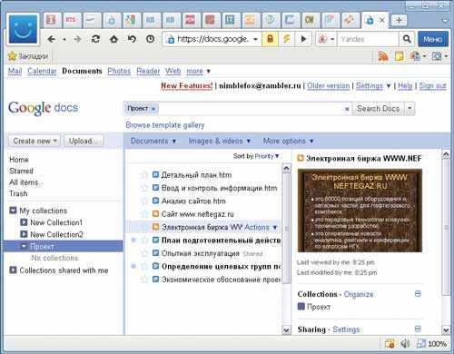
Сервис Zoho Docs позволяет не только создавать текстовые документы, электронные таблицы и презентации и обмениваться ими, но также может использоваться в качестве онлайнового хранилища, куда можно загрузить фотографии, музыкальные композиции и видео. Спектр разрешенных для закачивания форматов очень широк — можно загружать даже ZIP-архивы с последующей их распаковкой средствами Zoho Docs и импортировать документы, хранимые на сервисе Google Docs. Размещаются документы и прочие материалы по папкам и рабочим областям (workspace). Папки необходимы для эффективной организации персональных документов, а рабочие области предназначены для совместной работы над документами (для удобства ориентации внутри рабочих областей также могут создаваться папки). В плане организации предусмотрена возможность назначения файлам тэгов, что может оказаться полезным для их быстрого поиска в дальнейшем. Любые файлы и папки, хранимые на сервисе Zoho Docs, можно расшаривать для обеспечения совместной работы с документами, причем открывать доступ к ним разрешается не только для конкретных пользователей, но и для целых групп. Последнее очень удобно, когда требуется обеспечить доступ к серии документов сразу нескольким пользователям, совместно работающим в рамках конкретного проекта. Еще удобнее при работе над определенными проектами использовать рабочие области (для каждого проекта свою), открывая доступ к ним группам коллег. В таком случае все пользователи группы будут получать доступ к вновь добавляемым в рабочую область документам автоматически, упрощается и организация доступа к документам для новых участников групп, ведь достаточно будет просто внести нового сотрудника в состав группы.
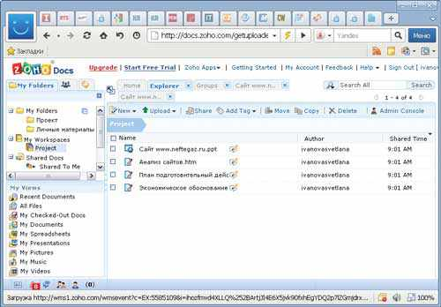
 | SlideRocket. Вэб-сервис, позволяющий создавать "багатые" презентации с использованием звуков, видео, флэша и интерактивных эффектов. Есть возможность хранения презентаций и файлов в онлайн, совместной работы с контролем версий, публикации, демонстрации через вэб-конференцию, анализа результатов. Есть оффлайн клиент.
 | Empressr - это сервис для создания презентаций, во многом похожий наPowerPoint. Позволяет импортировать изображения из внешних источников, например из веб-камеры. Презентации сохраняются на сервере Empressr и могут быть предоставлены в общий доступ. Сервис предоставляется бесплатно.
совместного хранения, обсуждения медиа-материалов | Glogster. Сервис позволяет создавать виртуальные постеры с помощью текста, видео и фото. Эти виртуальные постеры могут быть предоставлены в совместный доступ. Glogster – это бесплатный сервис, содержащий бесплатные видео-, аудиоклипы и изображения и поддерживающий возможность импорта. Образовательная версия позволяет создавать виртуальные классы.
совместного хранения, обсуждения медиа-материалов | Dropmark — простой, гибкий и, что самое главное, наглядный сервис, позволяющий хранить файлы и делиться ими с друзьями и коллегами. Dropmark можно использовать для хранения закладок, заметок, музыки, видео и файлов любых типов. Объём дискового пространства в бесплатном аккаунте Dropmark сильно ограничен — всего 250 Мб. Pro-аккаунту за 4 доллара в месяц доступно 25 Гб.
совместного хранения, обсуждения медиа-материалов | Фликр позволяет загружать, публиковать, редактировать фото, использовать метки-категории, позволяющие быстрее искать фотографии. Сервис дает возможность всем своим пользователям делиться своими фотографиями и метками на фотографиях, определять уровень доступа к фотографии, группировать фото в альбомы и даже указывать географическую принадлежность фото на встроенной карте.
совместного хранения, обсуждения медиа-материалов | Веб-альбомы Picasa позволяют просматривать полноэкранные слайд-шоу, располагать изображения на карте, воспроизводить видео и т. д. Программа Picasa автоматически найдет все фотографии на компьютере и упорядочит их за несколько секунд.  Технология позволяет автоматически упорядочить веб-коллекцию фотографий в зависимости от того, кто изображен на каждом снимке.
совместного хранения, обсуждения медиа-материалов | YouTube— социальный сервис, предназначенный для хранения, просмотра и обсуждения цифровых видеозаписей. В сервисе Ютьюб используются метки-категории. Сервис позволяет всем своим пользователям публиковать видеофайлы, делиться своими метками (тегами) видеозаписей.  Отдельные видеозаписи могут быть объединены в тематические "телевизионные каналы" в соответствии с присвоенными метками. Пользователи сервиса Ютьюб совершают простые стандартные действия:  - Просматривают видеоклипы других участников сообщества  - Закачивают на сервер, помечают метками и обмениваются видеоклипами  - Находят, создают и объединяют пользователей в тематические группы по интересам  - Подписываются на обновления видеоклипов, создают плей-листы и "видеоканалы"  - Интегрируют видеоклипы на свои веб-сайты
совместного создания карт знаний, планов и схем | Wisdemap – минималистичный веб-сервис для создания «ментальных карт». Сервис простой, но стильный. Кроме прочего, имеется специальная редакция для образовательных целей (http://wisdomap.tutor2u.net/), которая в бесплатном варианте позволяет хранить на сервере только три карты без возможностей экспорта и других «вкусностей».
совместного создания карт знаний, планов и схем | Bubbl.us Данный сервис — это бесплатное, Web-ориентированное приложение для совместного брейнсторминга. Вы можете создавать с помощью него красивые mind maps («карты разума»), делясь ими с другими членами команды. После этого вы можете сохранить карту, послать по почте, распечататать или вставить напрямую в Web-страницу (вам даётся HTML-код вставки). Помимо прочего, вы можете просто дать ссылку на созданную карту в режиме только для чтения, например как этосделал я.
совместного создания карт знаний, планов и схем | Mapmyself - это онлайн сервис для создания рукописных интеллект-карт, визуализации идей и презентации их во всемирной сети Internet. Проект также известен под своим прежним названием Mapul .
совместного создания карт знаний, планов и схем | Работа в MindMeister начинается с того, что пользователь указывает тему, центральную идею для будущего мозгового штурма. Затем добавляются ветви (кнопка Add). Чтобы сделать разветвление одной ветки на несколько, ее нужно выделить (щелкнув мышкой) и снова нажав Add. 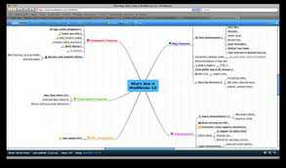  Mindomo - сервис для создания и хранения концептуальных карт, расположенный по адресу http://www.mindomo.com/  Имеет две версии работы: бесплатный Basic и платный Premium. У бесплатной версии есть недостатки: ограничение на 7 активных карт, небольшое количество форматов для импорта и экспорта, а также заявлен показ рекламы. Впрочем, для образовательных нужд бесплатного пакета вполне хватает.  Помимо привычного размещения карты в виде ссылки в свободной версии пакета возможен и ее экспорт в виде картинки, или в форматы RTF и PDF.
совместной работы по подбору нужных материалов сети | Twitter – это популярный веб-сервис для передачи коротких сообщений. Основной отличительной особенностью твиттера от блогов и онлайн-журналов является ограниченная длина записи – не более 140 символов. Сервис также поддерживает обмен сообщениями между пользователями.
совместной работы по подбору нужных материалов сети | Wetpaint — это приложение для совместной работы группы людей, который сочетает в себе возможности Wiki, блогов, форумов и социальных сетей. Однако, несмотря на обилие возможностей, программа очень простая и ею легко сможет овладеть даже человек без каких-либо специальных технических навыков.
совместной работы по подбору нужных материалов сети | «Флексум» — это бесплатный сервис для создания авторских поисков, позволяющий любому пользователю создать собственную поисковую систему. Это может быть как поиск по группе сайтов, так и поиск по отдельному ресурсу.  «Флексум» полезен для владельцев информационных проектов и вебмастеров — тем, кому необходимо установить поиск по своему сайту или по тематической группе сайтов.  Особенности  Поисковая система, созданная в «Флексуме», легко и быстро устанавливается на сайт.  Сервис ориентирован на коллективную работу — над поисковой машиной может трудиться целое авторское сообщество. Авторы поиска могут общаться между собой, редактировать списки и описания сайтов, менять их приоритеты, а также встраивать собственные материалы в результаты поиска.

